

АДМИНИСТРАЦИЯ ГОРОДА НЕФТЕЮГАНСКА

ПОСТАНОВЛЕНИЕ

07.02.2019 № 57-п
г.Нефтеюганск

О внесении изменений в Правила землепользования и застройки
города Нефтеюганска

В соответствии со статьями 31, 32, 33 Градостроительного кодекса Российской Федерации, пунктом 26 части 1 статьи 16 Федерального закона от 06.10.2003 № 131-ФЗ «Об общих принципах организации местного самоуправления в Российской Федерации», Уставом города Нефтеюганска, с учетом решения градостроительной комиссии от 27.12.2018 № 30, в целях приведения Правил землепользования и застройки города Нефтеюганска в соответствие документу территориального планирования «Генеральный план города Нефтеюганска» администрация города Нефтеюганска постановляет:
1.Подготовить проект о внесении изменений в Правила землепользования и застройки города Нефтеюганска, утвержденные решением Думы города Нефтеюганска от 01.10.2010 № 812-IV (с изменениями, внесенными решениями Думы города от 31.05.2012 № 281-V, от 20.12.2012 № 444-V, от 30.06.2014 № 831-V, от 30.10.2015 № 1131-V, от 31.05.2017 № 165-VI, от 11.04.2018 № 372- VI) (далее – Правила), в части изменения территориальных зон, а именно:
1.1.Изменить территориальную зону застройки среднеэтажными жилыми домами на территориальную зону застройки малоэтажными жилыми домами в границах территории согласно схеме 1 приложения 1 к настоящему постановлению;
1.2.Изменить территориальную зону природных территорий на зону объектов инфраструктуры автомобильного транспорта в границах согласно схеме 2 приложения 1 к настоящему постановлению;
1.3.Измененить территориальную зону промышленных предприятий II класса опасности на зону промышленных предприятий IV класса опасности в границах согласно схеме 3 приложения 1 к настоящему постановлению.
2.Возложить функции и полномочия комиссии по подготовке проекта о внесении изменений в Правила на градостроительную комиссию администрации города Нефтеюганска (далее – Комиссия).
3.Утвердить:
3.1.Порядок и сроки проведения работ по подготовке проекта о внесении изменений в Правила согласно приложению 2 к постановлению.
3.2.Порядок направления предложений заинтересованных лиц по подготовке проекта о внесении изменений в Правила согласно приложению 3 к постановлению.
4.Депаратменту градостроительства и земельных отношений администрации города Нефтеюганска (Куликовская Е.Ш.) обеспечить выполнение работ по подготовке проекта о внесении изменений в Правила.
5.Обнародовать (опубликовать) постановление в газете «Здравствуйте, нефтеюганцы!».
6.Департаменту по делам администрации города (Нечаева С.И.) разместить постановление на официальном сайте органов местного самоуправления города Нефтеюганска в сети Интернет.
7.Контроль исполнения постановления оставляю за собой.

Глава города Нефтеюганска С.Ю.Дегтярев

Приложение 1
к постановлению
администрации города
от 07.02.2019 № 57-п

Схема 1
границы внесения изменений в Правила землепользования и застройки
города Нефтеюганска
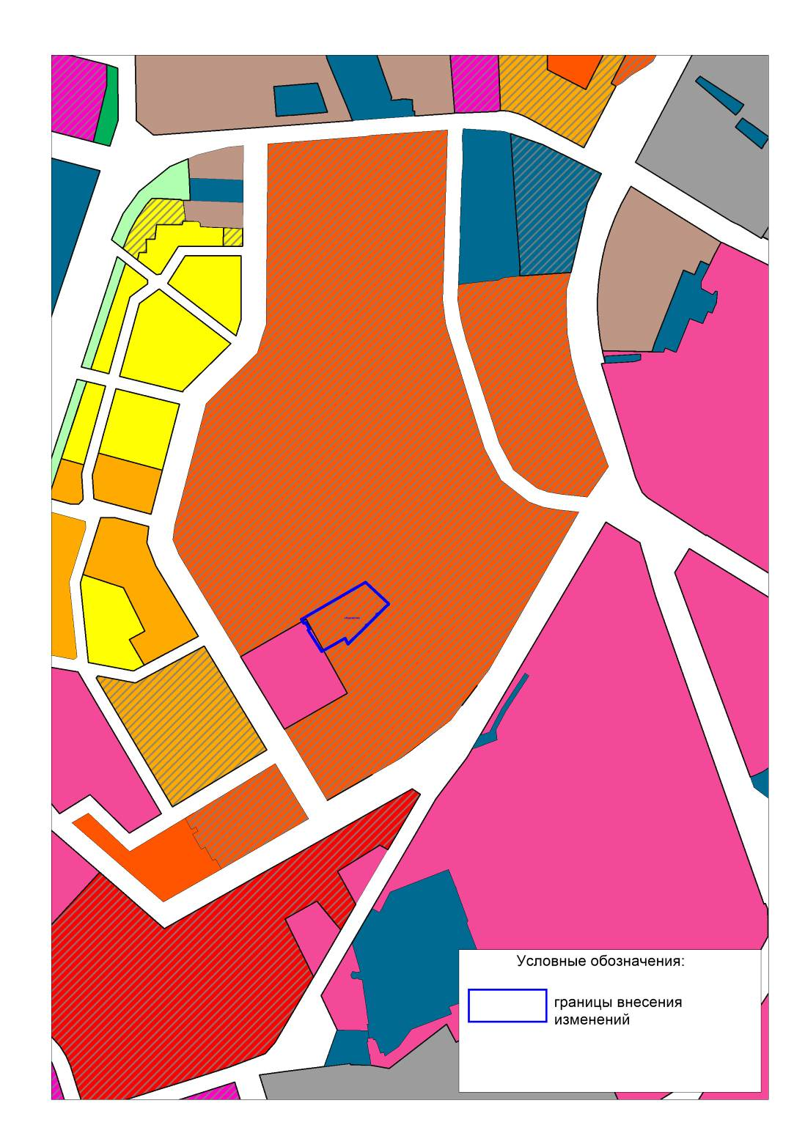

Схема 2
границы внесения изменений в Правила землепользования и застройки
города Нефтеюганска

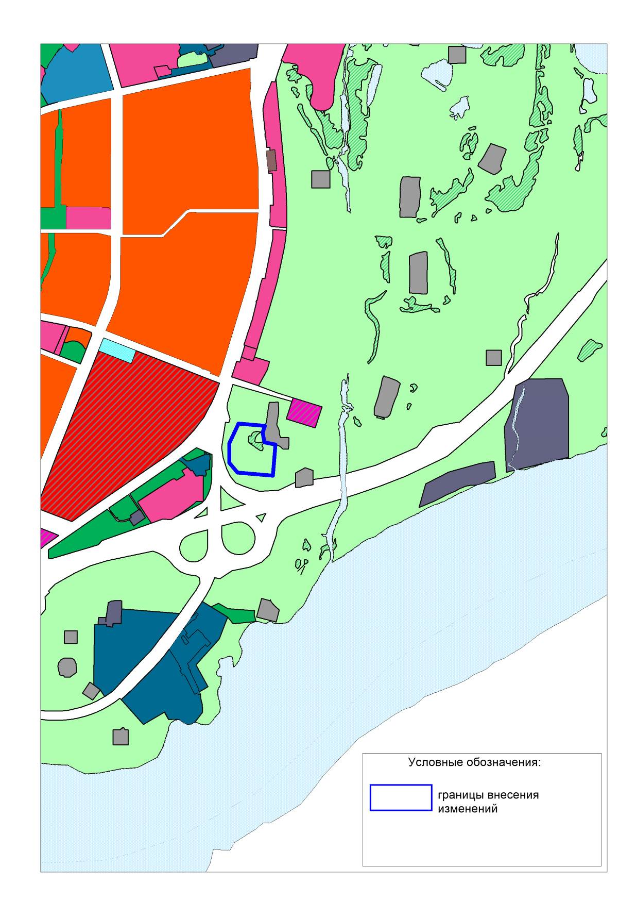

Схема 3
границы внесения изменений в Правила землепользования и застройки
города Нефтеюганска

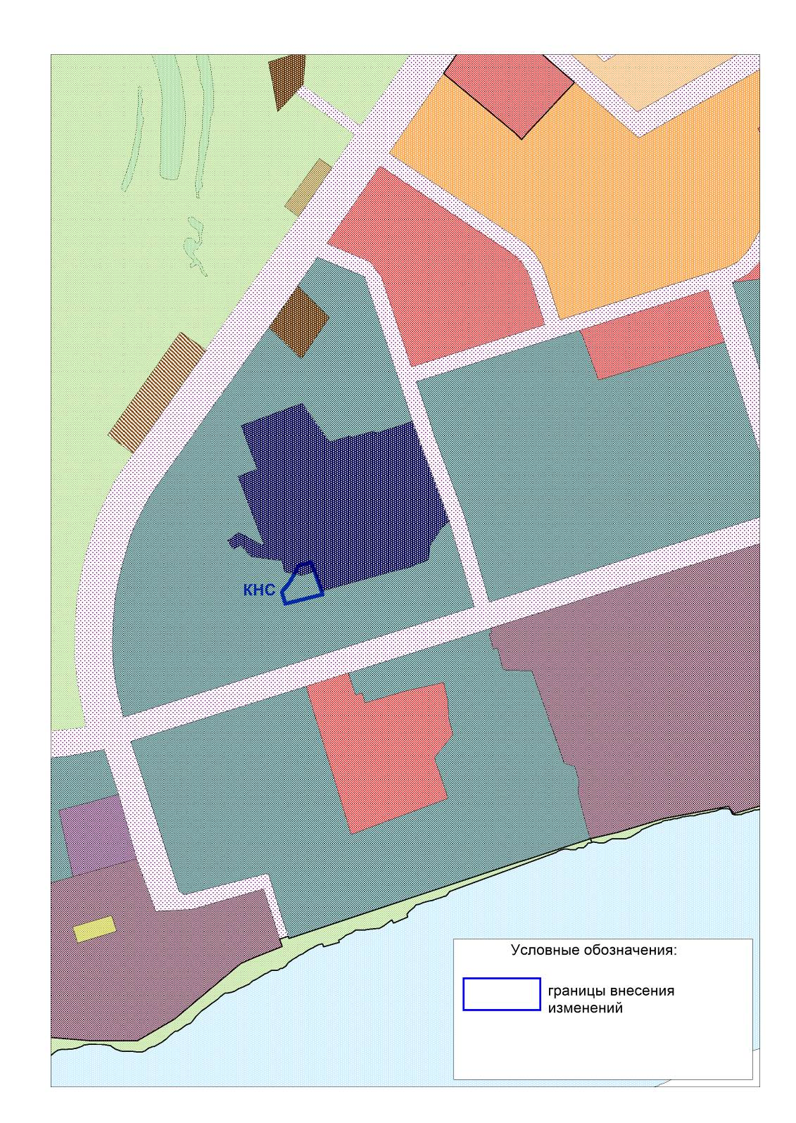

Приложение 2
к постановлению
администрации города
от 07.02.2019 № 57-п

Порядок
и сроки проведения работ по подготовке проекта о внесении изменений в Правила землепользования и застройки города Нефтеюганска

№ п/п | Виды работ | Срок исполнения
 | 1.Сбор и анализ градостроительных материалов, необходимых для подготовки проекта о внесении изменений в Правила.  2.Разработка проекта о внесении изменений в Правила с учетом технических регламентов, генерального плана города Нефтеюганска, документации по планировке территории, иных актуализированных материалов о развитии территории города Нефтеюганска и предложений заинтересованных лиц.  3.Проведение согласований проекта о внесении изменений в Правила.  4.Корректировка проекта о внесении изменений в Правила (в случае получения замечаний от согласующих организаций)  5.Принятие главой города Нефтеюганска решения о назначении публичных слушаний по проекту о внесении изменений в Правила.  6.Проведение Комиссией публичных слушаний по проекту о внесении изменений в Правила.  7.Доработка проекта о внесении изменений в Правила по результатам публичных слушаний.  8.Рассмотрение Комиссией доработанного по результатам публичных слушаний проекта о внесении изменений в Правила и предоставление данного проекта с приложением протокола публичных слушаний и заключения о результатах публичных слушаний главе города Нефтеюганска для принятия решения о направлении проекта о внесении изменений в Правила в Думу города для утверждения. | 360 дней с момента вступления в силу настоящего постановления

Приложение 3
к постановлению
администрации города
от 07.02.2019 № 57-п

Порядок
направления предложений заинтересованных лиц по подготовке проект о внесении изменений в Правила землепользования и застройки

1.С момента обнародования настоящего постановления заинтересованные физические и юридические лица вправе направлять в Комиссию предложения о порядке, сроках подготовки и содержанию проекта о внесении изменений в Правила землепользования и застройки города Нефтеюганска.
2.Предложения в письменной форме направляются на имя председателя Комиссии по адресу: 628310, город Нефтеюганск, микрорайон 12, дом 26, помещение № 1.
3.Рассмотрению подлежат любые предложения заинтересованных лиц, касающиеся вопросов подготовки проекта о внесении изменений в Правила землепользования и застройки города Нефтеюганска.
4.Предложения могут содержать любые материалы на бумажных или электронных носителях в объемах, необходимых и достаточных для рассмотрения предложений, по существу.
5.Полученные материалы возврату не подлежат.
6.Комиссией рассматриваются предложения, поступившие за 10 дней до окончания публичных слушаний по проекту о внесении изменений в Правила землепользования и застройки города Нефтеюганска.

